**Вопросы для собеседования по географии.**

1. Характеристика географического положения России. Водные пространства, омывающие территорию России. Государственные границы территории России, их оценка.
2. 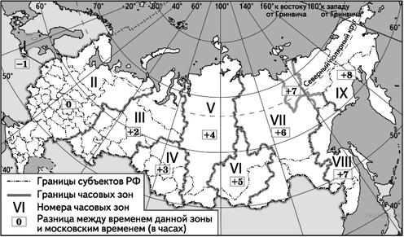Россия на карте часовых поясов. Часовые зоны России. Местное, поясное время, его роль в хозяйстве и жизни людей. Решение задач. Пример: В соответствии с законом «Об исчислении времени» и постановлением правительства России с сентября 2011 г. на территории страны установлены 9 часовых зон (см. карту).

Самолёт вылетел из аэропорта, расположенного во I часовой зоне, в аэропорт, расположенный в IV часовой зоне, в 10 часов по местному времени. Расчётное время полёта составляет 5 часов. Сколько времени будет в аэропорту прилёта, когда самолёт приземлится? Ответ запишите цифрами.

1. Тектоническое строение территории России. Основные формы рельефа России, взаимосвязь с тектоническими структурами. Факторы образования современного рельефа. Закономерности размещения полезных ископаемых на территории России. Номенклатура по теме.
2. Характерные особенности климата России и климатообразующие факторы. Закономерности циркуляции воздушных масс на территории России (циклон, антициклон, атмосферный фронт).
3. Закономерности распределения основных элементов климата на территории России. Суммарная солнечная радиация. Определение величин суммарной солнечной радиации на разных территориях России.
4. Климатические пояса и типы климата России. Человек и климат. Неблагоприятные и опасные климатические явления.
5. Внутренние воды России. Разнообразие рек России (питание, режим, характер течения). Озера. Классификация озер. Подземные воды, болота, многолетняя мерзлота, ледники. Водные ресурсы в жизни человека.
6. Образование почв и их разнообразие на территории России. Почвообразующие факторы и закономерности распространения почв. Земельные и почвенные ресурсы России.
7. Природно-территориальные комплексы (ПТК): природные, природно-антропогенные и антропогенные. Природное районирование территории России. Природные зоны России.
8. Крупные природные комплексы России и их характеристика: Русская равнина, Западно-Сибирская равнина, Урал, Крымско-Кавказская горная страна, Восточная и Северо-Восточная Сибирь, горы Южной Сибири, Дальний Восток.
9. Численность и воспроизводство населения. Характеристика половозрастной структуры населения России. Миграции населения в России. Особенности географии рынка труда России. Этнический состав населения России. Расселение и урбанизация. Типы населенных пунктов. Города России их классификация.
10. Главные отрасли и межотраслевые комплексы. Сельское хозяйство. Растениеводство. Животноводство. Агропромышленный комплекс. Пищевая и легкая промышленность.
11. Химико- лесной комплекс. Состав комплекса. Основные места лесозаготовок. Целлюлозно-бумажная промышленность. Химическая промышленность. Состав отрасли. Особенности размещения. Перспективы развития.
12. Топливно-энергетический комплекс. Топливно-энергетический комплекс. Угольная промышленность. Нефтяная и газовая промышленность. Электроэнергетика. Типы электростанций. Особенности размещения электростанция. Единая энергосистема страны. Перспективы развития.
13. Металлургический комплекс. Черная и цветная металлургия. Особенности размещения. Проблемы и перспективы развития отрасли.
14. Машиностроительный комплекс. Специализация. Кооперирование. Связи с другими отраслями. Особенности размещения. ВПК. Отраслевые особенности военно-промышленного комплекса.
15. Транспорт. Виды транспорта. Значение для хозяйства. Транспортная сеть. Проблемы транспортного комплекса. Информационная инфраструктура. Сфера обслуживания. Рекреационное хозяйство.
16. Характеристика экономических районов России (ЭГП, условия формирования хозяйства, специализация района, характеристика отраслей хозяйства, проблемы и перспективы развития): Центральный район, Центрально-Черноземный, Волго-Вятский, Северо-Западный, Европейский Север, Европейский Юг, Поволжский, Уральский, Западно-Сибирский, Восточно-Сибирский, Дальневосточный.
17. Россия в современном мире (место России в мире по уровню экономического развития, участие в экономических и политических организациях). Россия в мировом хозяйстве (главные внешнеэкономические партнеры страны, структура и география экспорта и импорта товаров и услуг). Россия в мировой политике. Россия и страны СНГ.
18. География Новгородской области (оценка географического положения, природа, население и хозяйство).